**Commerce extérieur, mondialisation et développement**

**Les caractéristiques de la mondialisation :**

* Des échanges,
* De la production
* Des transports
* De la mobilité des personnes (voyages, tourisme, expatriation)
* De la communication (Skype…)
* De l’information (réseaux sociaux)
* De l’enseignement (échanger Erasmus...)
* Du droit (harmonisation des législation, traités internationaux…)

**Importation, exportations et balance commerciale**

**La balance commerciale = valeur des exportations – valeurs des importations**

**Surplus commercial** = balance commerciale positive (exportation>importation)

**Déficit commercial** = Balance commerciale négative (exportation < importation)

**La balance commerciale** mesure uniquement les flux des biens

**La balance courante** mesure les flux de biens et services

**La balance des paiements** fonctionne selon le même principe mais prend en compte les échanges de biens, de services et d’argent (flux financiers : revenus, investissements, prêts,)

**Monnaie, devises et taux de change**

* **La monnaie** désigne le moyen d’échange utilisé dans **son propre pays**. Les **devises** désignent **monnaies des autres pays/régions** (dollars, yen …)
* Les monnaies et devises sont convertibles selon **un taux de change**. Le taux de change d’€ en dollars **correspond au nombre de dollars que l’on peut acheter avec un €**
* Une **appréciation/ dépréciation** du taux de change € en dollars implique que **l’on peut acheter plus/moins de dollars avec 1€**
* **Le taux de change est déterminé en fonction de l’offre et la demande de devises** 
  + Si une **devise est très demandée** (monnaie forte), **son taux de change augmentera**
  + **Si une devise est peu demandée** (monnaie faible), verra son **taux de change diminuer**
* **L’offre et la demande de devises dépendant des échanges commerciaux avec les autres pays**
  + Si un pays exporte beaucoup>> monnaie très demandée>>monnaie forte>>s’apprécie par rapport aux autres devise
* Cependant **une monnaie faible augmentera la compétitivité d’un pays** tandis **qu’une monnaie forte réduira le taux d’exportation** car cela deviendra plus chère du a l’augmentation du taux de change de cette monnaie

**Systèmes utilisés pour gérer les échanges de devises**

**Taux de change flottant**

Son niveau est déterminé par l’équilibre sur le marché des changes

**Avantages** : *il s’adapte naturellement aux évolutions de l’économie et corrige de lui-même les déséquilibres de balance courante*

**Inconvenants :**

* *Sa volatilité peut décourager les échanges commerciaux. Les pays vont donc, grâce à leurs banques centrales, essayer de stabiliser les taux de change*
* *Si le pays exporte beaucoup d’une matière première par exemple ceci fait augmenter la valeur de sa monnaie pénalisant ainsi le reste des secteurs économiques*

**Taux de change fixe**

Le taux de change fixe **définit** le taux de change **en fonction de de la politique des gouvernement** (attachement de devises, les banques centrales vendent et achètent afin de garder un taux stable)

**Avantages :**

* ***Facilite les échanges*** *et* ***l’intégration des marchés***
* ***Favorise la crédibilité d’un engagement à lutter contre l’inflation***

**Inconvenants** :

* ***Ne s’adapte pas aux chocs***
* ***La politique monétaire est contrainte****: la banque centrale doit intervenir à chaque fois que le taux fixe n’équilibre pas les marché*
* ***Difficilement tenable en cas de tensions constantes sur les taux de change***

**En résumé l’un des pays risque d’avoir un taux de change trop haut en cas de crise du a son attachement à une devise d’un pays trop haut**

**La politique monétaire européenne**

1. Le système monétaire européen

Visant à combiner les avantages des systèmes de taux fixes et flottants.

La fluctuation par rapport aux dollars est **autorisée jusque 4,5% et entre les monnaies européennes, Le serpents monétaire vise à créer un corridor ou les marges de fluctuations des devises européennes sont ramenées à +/- 2,25%**

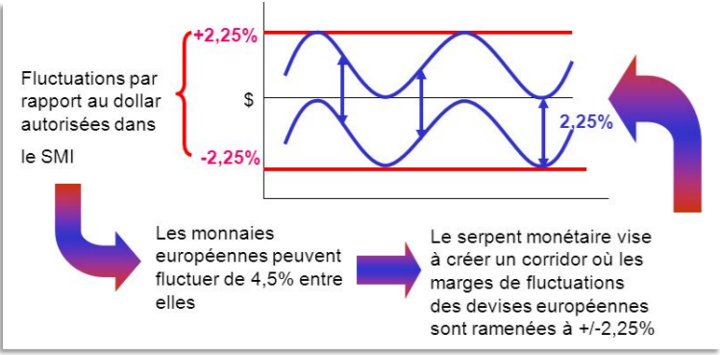

1. La monnaie commune Euro

11 pays au départ, puis 19 maintenant.

Une monnaie commune = politique économique commune

**Dans une économie commune** les exportations **d’une région qui peuvent être compensé par celle de l’autre région qui n’exporte pas beaucoup** ce qui fait que **la monnaie ne s’apprécie pas,** **cela est bien pour la région qui exporte beaucoup mais mauvais pour celle qui exporte peu.**

Pour palier a cet effet **on fait des transfert** (investissement, impôts, revenu) afin de palier a cette différence. Cependant cela **ne fonctionne que dans le sein d’un même pays**, Dans le cas de **l’union des pays en Euro cela ne fonctionne pas donc le système favorise les pays exportant beaucoup (Allemagne) et défavorise les pays exportant peu**

Crise de l’euro : 3 problèmes majeurs.

* **Les critères de Maastricht**
  + Les critères de ce traité **obligent les état à maintenir leur déficit budgétaire sous les 3%**, cela revient **a interdire au état d’avoir une politique de relance et imposé une politique d’austérité** (les états perdent donc leur possibilité de relancer leur économies).
* **Le déséquilibre de la balance courante allemande**
  + Du a la balance courante largement positive de l’Allemagne, l’euro se trouver beaucoup trop fort pour certain pays, ce qui entrave leur compétitivité
* **L’euro une union sans politique économique commune** 
  + L’euro est une monnaie commune mais chaque pays a une politique monétaire différente ce qui cause trop peu de transfert et une concurrence fiscale

**La mondialisation des échanges**

Il existe 2 grands courant de penser pour l’échange mondiale :

* **Protectionnisme (équivalent de la droite)**
  + Barrières tarifaires (frais de douane)
  + Barrières non-tarifaires (règlementation sur le type de produit (ex : produit sans OGM))
* **Libre-échange (équivalent de la gauche)**
  + Abaissement des barrières
  + Dérégulation

**Le commerce international, un facteur clé pour l’économie d’un pays**

* Le commerce international **permet au pays d’avoir des ressources dont ils ne disposent pas**. Cela peut être crucial pour l’économie d’un pays**. Certains pays dépendent entièrement de l’étranger pour certaine matière première**
* Le commerce international **mets en concurrence les entreprise du pays avec le monde entier**, en fonction de l’état des entreprise d’un pays le pays peut adopter une politique protectionnisme ou de libre-échange
* **Les exportations** permettent de **créer de l’emploi et des richesses dans le pays producteur**, **les importation**s **elles font partir ces emploi et richesses vers l’étranger**. C’est pour cela que les pays augmentent leurs exportations.
* **Certains pays maintiennent une prospérité élevé grâce à leur contrôle ou leur position sur les routes commerciales (**ex : Byzance, Venise, Bruges au Moyen-âge; Anvers ou Singapour aujourd’hui)

**Enjeu important des relations internationale**

* Le commerce international **permet de pacifier les relations entre les états** (on ne fait pas la guerre a ses clients)
* Cependant cela **peut aussi mener à des conflits** :
  + **Pour forcer un pays à s’ouvrir aux exportations**
  + **Ou pour interdire un pays aux exportations**
  + **Pour contrôler les routes commerciales**
  + **Pour s’assurer un accès a des matières premières importantes**

**Flux et reflux du libre-échange**

* En raison de l’importance de ce **sujet des organismes internationaux ont été créer** afin de **régler les conflits et définir des règles pour les échanges internationaux**.
* Ces règles et traité ont eu pour **conséquence d’avantager le libre-échange**. Cependant **le libre-échange ne l’est jamais tout à fait** :
  + **Les traités font des milliers de pages prévoyant énormément d’exception**
  + **Tous les pays conservent certaine mesure protectionniste**
  + **Le marché commun au sein de l’UE est** **l’exemple le plus poussé du libre-échange**
* **Remise en question du libre-échange ces dernières années :**
  + **Pour des raisons économiques**
  + **Environnementale (**pollution aériennes ou maritimes, exploitation des pays du sud, déforestation…)
  + **Démocratique (**dénonciation l’opacité de certains accordset le contenu de certains accord)

**Les défis de la mondialisation : inégalité et environnement**

La mondialisation a permis de **diminuer le nombre de personne dans la pauvreté extrême** et **augmenter le nombre de personnes hors de la pauvreté extrême**

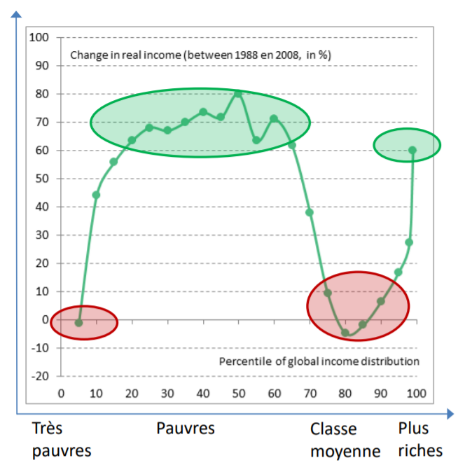 **Evolution des inégalités**

* **L’écart entre les pauvres et la classe moyenne a diminué**
* La classe **moyenne occidental n’a pas bénéficier tant que ça de la mondialisation**, ce qui **favorise la montée du populisme** (fondé sur la critique du système et de ses représentants.)
* Les **très pauvres n’ont pas bénéficier de la mondialisation** contrairement aux plus riches, **l’écart entre les plus pauvres et le riche a encore grandis**